**安徽大学电子招投标系统投标人**

**CFCA数字证书办理须知**

**（安徽大学专用版）**

**一、前提条件**

投标人必须先在安徽大学电子招投标系统http://dzzb.ahu.edu.cn完成供应商注册，后进行CFCA数字证书办理。

**二、办理流程**

**安徽大学电子招投标系统数字证书办理流程图**

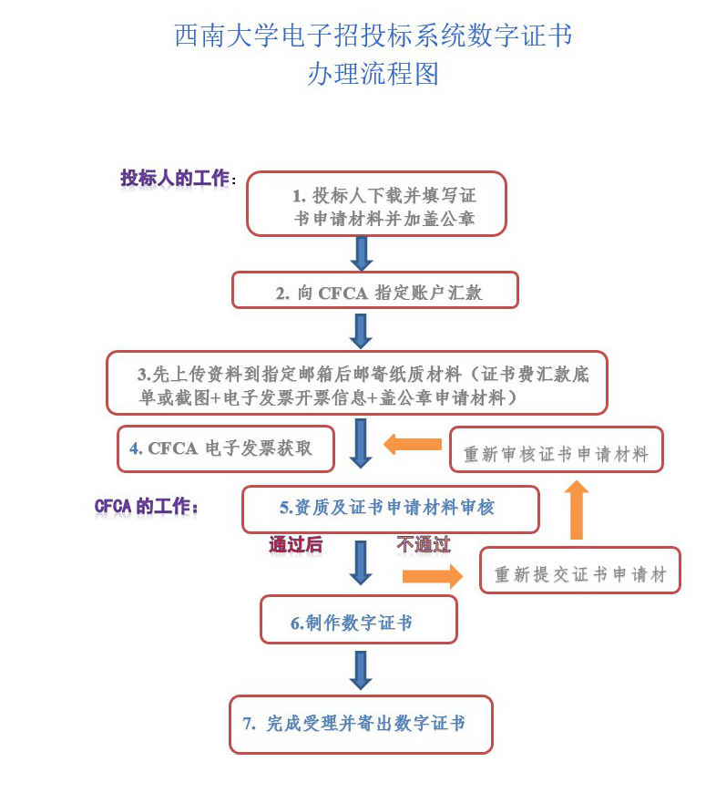

（一）材料准备

投标人按照如下要求准备申请资料，并签字加盖公章：

|  |  |  |  |  |
| --- | --- | --- | --- | --- |
| 序号 | 资料名称 | 要求 | 份数 | 备注 |
| 1 | 《安徽大学电子招投标系统投标人专用CFCA证书申请》 | 原件加盖公章 | 1 | 见附录1 |
| 2 | 企业三证合一证书或营业执照副本 | 复印件加盖公章 | 1 | 唯一公司证明文件 |
| 3 | 法人代表授权书 | 原件加盖公章 | 1 | 见附录2 |
| 4 | 被授权人身份证 | 复印件加盖公章 | 1 |  |
| 5 | 公章印章采集页 | 原件加盖公章（保证清晰，勿覆盖任何文字）。电子版清晰 | 1 | 见附录3 |
| 6 | 投标人付汇款凭证 | 底单或截图 | 1 |  |
| 7 | 投标人购买协议 | 原件加盖公章 | 1 | 见附录4 |
| 8 | 增值税电子普通发票Excel格式填写模板 | 填写，电子版上传 | 1 | 见附录5 |

**重要提示：**

1.需加盖公章的材料必须是红色公章，提交非红色公章材料概不受理，其后果自负，请仔细核对。

2.电子版证书申请资料8样。

3.若需吊销证书仅需提供以上1、2、3、4材料。

4.补发和更新都按照新申请流程办理。

5.纸质材料邮寄地址：北京市西城区菜市口大街平原里20-3，联系人：马虹，联系电话：010-83521436。

（二）汇款

  准备纸质材料同时，投标人需向CFCA指定账户汇款并留存底单或截图（不缴费者，概不受理）。

**1.数字证书收费标准**

|  |  |  |  |
| --- | --- | --- | --- |
| **项目** | **CFCA数字证书服务费** | | |
| **单价** | | **备注** |
| **首次**  **费用** | 智能密码钥匙软件（ USB key）V3.0 | 280元/套/1年 | 含电子签章、签名证书、加密证书、USB KEY(书存储介质)、印章软件、CFCA负责邮递及售后维护服务。 |
| 合计： 280元/套/1年 | | 1年有效期 |
| **其他** | □补发（Key锁死、丢失）  □更新（证书到期续发） | | 同新发手续办理，价格同上首次费用 |
| □吊销 | | 需按附录1要求提交盖章申请无费用 |
| **备注** | 1. 一个Key只能灌装一个数字证书，补发、更新需新申请、同时寄发新key。  2. 用户需先行缴费后,方可制作其数字证书、电子印章制作。否者证书将不予办理。  3. 数字证书有效期1年。  4. 乙方仅提供增值税普通电子发票。 | | |
|  |  |  |  |

**2.支付方式**

|  |  |  |  |
| --- | --- | --- | --- |
| **汇款方式** | | **到账时间** | **汇款注意事项** |
| 快捷方式 | 对公网银 | 1个工作日到账,即时可查 | 付款务必写清安徽大学招投标项目。如是代别家单位付款的，请在汇款时，在备注栏仅注明使用KEY单位名称，便于我司财务人员准确快速的查询并核对到账信息。 |
| 个人汇款 | 1个工作日到账,即时可查 | 付款务必写清安徽大学招投标项目。个人汇款请在汇款单备注栏里仅注明使用KEY公司的单位名称。 |
| 普通方式 | 对公账户银行柜台电汇 | 3个工作日到账,到账后方可查询 |  |
| 对公同城转账汇款 |  |

**3.开户行信息**

单位名称：中金金融认证中心有限公司

开户银行：中国建设银行北京右安门支行营业部

收款账号：11001071600053000587

（三）电子邮件发送要求

1.投标人将电子版材料（盖公章申请材料+证书费汇款底单或截图+电子发票开票信息）发送至CFCA指定邮箱。收到回复说明我司收到审核材料。当天审核通过（提交材料当天没有邮件回复材料有问题）（①注意查收邮件，一切与审核有关的问题都会邮件回复②仅以第一次邮件内容为准，请勿重复提交，如有问题等待回复再修改）。

2.投标人邮件发送要求如下：

（1）电子版材料确认好再上传，不要重复发送。

（2）为防止附件文件丢失，不要使用QQ邮箱发送证书申请材料。

（3）电子版格式应为bmp、jpg、png、不低于200像素，文件大小不超过10M。

（4）电子申请资料接收邮箱：anhuidaxue@cfca.com.cn;邮件主题格式：安徽大学电子招投标系统XX公司XX套证书。

**三、审核与制作**

（一）CFCA审核

    CFCA收到申请资料后，将对每份申请资料进行审核，审核流程为1工作日，发送邮件后收到回复说明我司收到审核材料。当天未进行其他回复说明资料审核无误。若发现有误，将邮件回复联系投标人补齐或完善。（注意查收邮件，一切与审核有关的问题都会邮件回复）。

（二）CFCA证书制作

投标人证书申请资料无误且缴费成功后，CFCA将在 2个工作日内完成投标人UKEY数字证书的制作并快递寄出，若遇节假日则顺延。

**四、邮寄领取**

    CFCA将数字证书寄出（一线城市1日，二线城市2日，偏远地区3-4日）。  
    投标人收到证书后，请登录安徽大学采购与招投标管理中心主页，在“电子招标”专栏下载使用手册，并遵照手册完成其他操作。  
    UKEY初始PIN码为：123456，建议投标人收到后立即修改并牢记，密码输错次数不能超过10次。若超过10次，数字证书将锁死无法使用。

**五、发票获取**

（一）发票模板填写  
投标人按照附录5《安徽大学电子招投标系统投标人CFCA增值税电子普通发票填写模板》填写，并将Excel格式的电子文档发送至邮箱：anhuidaxue@cfca.com.cn。投标人必填信息包括：企业名称、税号、经办人邮箱、购买单价、购买数量及总额等。  
（二）电子发票获取及打印  
CFCA在投标人上传文件并审核通过后的10个工作日内（遇节假日则顺延）会按投标人提供的邮箱自动发送投标人开票成功提示邮件，投标人点击动态邮件链接地址（http://www.cnetax.com/），进入电子发票查看页面，右键即可下载打印或保存PDF格式电子发票。

**六、CFCA联系方式**

如有疑问，敬请联系：

|  |  |  |
| --- | --- | --- |
| **联系方式** | **工作时间** | **号码** |
| 证书接收邮箱 | 24小时 | anhuidaxue@cfca.com.cn |
| 热线服务  材料审核 | 周一至周日9:00—21:00 | 400-880-9888 |
| 紧急处理 | 周一至周五9:00—17:00 | 010-83521436 |
| 投诉及建议 | 周一至周五9:00—17:00 | 010-80864034 |

**附录：（附件下载）**

**附录1：《安徽大学电子招投标系统投标人CFCA证书专用申请表》**

**附录2：《法人代表授权书模板》**

**附录3：印章采集页**

**附录4：《安徽大学电子招投标系统CFCA证书购买协议》**

**附录5:《安徽大学电子招投标系统投标人CFCA增值税电子普通发票Excel格式填写模板》**

**附录1**

|  |  |  |  |  |  |  |  |  |  |
| --- | --- | --- | --- | --- | --- | --- | --- | --- | --- |
| **《安徽大学电子招投标系统投标人CFCA证书专用申请表》** | | | | | | | | | |
| **证书申请信息** | | | | | | | | | |
| 申请日期 |  | | | 证书数量 |  | 证书期限： 年 | | | |
| 证书种类 | ■机构高级证书 | | | | | | | | |
| 签名算法 | ■SHA256withRSA (国际RSA非对称加密算法，SHA256杂凑算法） | | | | | | | | |
| RSA证书默认证书长度为2048位，SM2证书默认证书长度为256位，其他需求请标明： | | | | | | | | |
| 业务类型 | ■新申请 □补发（Key锁死、丢失） □更新（证书到期续发） □吊销 | | | | 证书用于何种项目/系统 | | | | 安徽大学招标信息网 |
| 证书DN | （仅补发、更新或吊销时填写） | | | | | | | | |
| **投标方信息** | | | | | | | | | |
| 投标单位 |  | | | | | | | | |
| 英文/拼音(外企) |  | | | | | | | | |
| 证件类型 | □企业营业执照 □组织机构代码证 □统一社会信用代码 □其它，请注明： | | | | | | | | |
| 证件号 |  | | | | | | | | |
| **投标方经办人信息** | | | | | | | | | |
| 经办人 姓名 |  | 电话 |  | | | | 邮箱 |  | |
| 经办人  证件类型 | □身份证 □护照 其他： | | | | | | | | |
| 经办人  证件号码 |  | | | | | | | | |
| 联系地址 |  | | | | | | 邮政编码 | | |
| **投标人声明** | | | | | | | | | |
| 本投标人承诺以上信息资料真实、有效。本投标人已认真阅读并同意遵守中金金融认证中心有限公司（CFCA）网站（http://www.CFCA.com.cn)发布的《数字证书服务协议》、《电子认证业务规则（CPS））》中规定的相关义务，**并同意遵守以下规定：**  **1、本软件产品受著作权法及国际条约条款和知识产权保护法及条约的保护。**  **2、本软件产品仅用于安徽大学电子招投标系统进行身份认证和数据加密签名。**  **3、本机构对办理数字证书时提供的公章图片保证其真实性。**  **4、本机构确认在参与安徽大学电子招投标系统投标项目中，凡加盖本单位申领的数字证书的电子文件，是本单位真实意思的表示，与单位签章具有同等法律效力。**  **5、本机构将自行保管和管理载有电子签章的数字认证数字证书设备；在管理数字证书设备期间，发生遗失设备、内部员工擅自使用电子签章、被他人盗用电子签章、交付他人使用及其他保管不善情况，本公司自行承担全部责任。**  **注6：为防止数字证书的丢失、损坏、失效而影响到正常的网上业务办理，建议投标人办理1主1备2个数字证书。** | | | | | | | | | |
| 投标人  公章 |  | | | | 日期： 年 月 日 | | | | |

**附录2**

法人代表授权书

本授权书声明：总部设在（填写）地址，（填写公司名称）公司（法人代表）（即下面签字的授权人），代表本公司授权（被授权人）（即下面签字的被授权人）为本公司合法代理人，到贵方办理CFCA数字证书相关事宜。

本公司承认该代表所签署文件及提交公司文件的法律效力。

本授权书自签署日起90个工作日内有效。

被授权人： 授权人：

公司名称（公章）

日期

附录3

请将企业公章印章加盖在以下方框内

附录4

# 《安徽大学电子招投标系统CFCA证书购买协议》

|  |  |  |  |  |  |
| --- | --- | --- | --- | --- | --- |
| **供**  **方** | **企业名称** | 中金金融认证中心有限公司（CFCA） | | | |
| **开户银行** | 开户银行：中国建设银行北京右安门支行营业部 | | | |
| **收款帐号** | 11001071600053000587 | | | |
| **投标人** | **企业名称** |  | | | （盖章） |
| **收件人及电话** |  | | | |
| **收件地址** |  | | | |
| **发票类别** | 系统默认：电子发票【√】 其他： | | | |
| **E-mail（签收电子发票）：** |  | | | |
| **产品名称：CFCA数字证书（套）** | | | | | |
| **数量（套）** | |  | | | |
| **单价（1年）** | | 280元/套/1年 |  | 总额 |  |
| **合计** | |  | | | |
| **购买日期** | | 年 月 日 | | | |
| **备 注** | |  | | | |
| 备注 | 1. 本产品受著作权法及国际条约条款和知识产权保护法及条约的保护。 2. 本产品用于CFCA安徽大学电子招投标系统招投标项目。需方签署本协议，表明需方已接受在办理数字证书时提供公章或者法人签字的图片，并保证其真实性。 3. 在供方确认收款、申请材料无误后2工作日（遇节假日顺延）内完成制作。 4. 本证书标准套件含1张机构证书、1个公章印章、1个key，也可办理1主1备2套证书，增购需按套购买。 5. 请将此协议盖章后与其他申请材料一同扫描（像素不低于200）上传后，邮寄CFCA。 6. 数字证书到期续费需按《安徽大学电子招投标系统投标人CFCA证书专用申请表》要求新提交“证书更新”申请，并按原收费标准续费；数字证书到期若不再续费，证书将自动被注销，数字证书不能再使用。 7. 对于下列情况之一的，供方有权主动注销已发方数字证书：  * 由于证书不再需要用于原来的用途而要求终止； * 未收到数字证书相关费用； * 需方已违反法律法规导致不能履行本协议所规定的权责； | | | | |